**ТЕМА 6. ФІНАНСОВІ ПОСЛУГИ НА ФОНДОВОМУ РИНКУ**

1. Поняття фондового ринку.

2. Інструменти фондового ринку.

3. Основні цінні папери.

4. Похідні цінні папери.

1**. Поняття фондового ринку**

Фондовий ринок є невід’ємним і важливим елементом фінансової системи ринкової економіки.

**Фондовий ринок** - сегмент фінансового ринку, на якому обертаються фінансові активи у формі цінних паперів і їх похідних (деривативи, ф’ючерси, опціони) з переважною часткою останніх.

**Основні функції ринку цінних паперів:**

- **функція перерозподілу грошових коштів** полягає у перерозподілі коштів між галузями і сферами діяльності; територіями і країнами; населенням і підприємствами, тобто набуття заощаджень громадян виробничої форми; між державою та іншими юридичними й фізичними особами;

- **функція перерозподілу ризиків** — використання інструментів ринку цінних паперів (передусім похідних інструментів) для захисту власників будь-яких активів (товарних, валютних, фінансових) від несприятливої для них зміни цін, вартості або дохідності цих активів. Цю функцію можна назвати функцією захисту (страхування) від ризику або, точніше, функцією хеджування;

- **інформаційна,** завдяки якій усі учасники фондового ринку, і в першу чергу інвестори отримують конкретну інформацію про економічну кон’юнктуру, у цілому про ринок, і про окремі сектори та інструменти, і відповідно, мають можливість приймати рішення про розміщення капіталу.

- **облікова функція** полягає в обов’язковому обліку у спеціальних реєстрах усіх видів цінних паперів, що обертаються на ринку, реєстрації учасників ринку цінних паперів, а також фіксації фондових операцій, оформлених угодами купівлі-продажу, застави, трасту, конвертації тощо;

- **контрольна функція** передбачає контроль за дотриманням норм законодавства учасниками ринку;

- **функція збалансування попиту і пропозиції** означає забезпечення рівноваги попиту та пропозиції на фінансовому ринку шляхом проведення операцій з цінними паперами;

- **стимулююча функція** полягає у мотивації юридичних і фізичних осіб стати учасниками ринку цінних паперів, зокрема шляхом надання права на участь в управлінні підприємством (акції), права на отримання доходу (відсотків за облігаціями, дивідендів за акціями), можливості накопичення капіталу або права стати власником майна (облігації);

- **регулююча функція** означає регулювання через конкретні фондові операції різних суспільних інтересів, наприклад, шляхом проведення операцій із цінними паперами регулюють обсяг грошової маси в обігу. Продаж державою цінних паперів на ринку скорочує обсяг грошової маси, а придбання їх державою, навпаки, збільшує цей обсяг.

До **допоміжних функцій ринку цінних паперів** можна віднести використання цінних паперів у приватизації, антикризовому управлінні, реструктуризації економіки, стабілізації грошового обігу, антиінфляційній політиці тощо.

Основним **об'єктом** фондового ринку є цінні папери.

**Учасники ринку цінних паперів:**

* емітенти цінних паперів;
* інвестори;
* посередники;
* держава.

**Головні характеристики та принципи функціонування ФР:** цілісність, централізація, прозорість, наявність системи електронного обігу цінних паперів, забезпечення високих гарантій щодо інвестицій.

**2. Інструменти фондового ринку**

**Цінні папери –** документи встановленої форми з відповідними реквізитами, що посвідчують грошові або інші майнові права, визначають взаємовідносини особи, яка їх розмістила (емітента), і власника та передбачають виконання зобов'язань згідно з умовами їх розміщення, а також можливість передачі прав, що випливають із цих документів, іншим особам.

**Основними властивостями фінансових інструментів є:**

• термін обігу – відрізок часу до кінцевого платежу або погашення фінансового інструменту;

• ліквідність – можливість швидкого перетворення на готівку без значних втрат;

• дохід за інструментами визначається очікуваними процентними, дивідендними виплатами, а також сумами, отриманими від погашення чи перепродажу фінансового активу іншим учасникам ринку;

• номінальна ставка доходу відображає в грошовому вираженні дохід, отриманий від інвестування коштів у фінансовий актив;

• ризикованість фінансового інструменту відображує невизначеність,пов’язану з величиною та терміном отримання доходу в майбутньому;

• конвертованість – це можливість обміну фінансового інструменту на інші фінансові активи;

• механізм оподаткування визначає в який спосіб та за якими ставками оподатковуються доходи від володіння та перепродажу фінансового інструменту;

• валюта платежу – це валюта, в якій здійснюється виплата за фінансовим інструментом.

**Групи цінних паперів:**

**Пайові цінні папери -** цінні папери, які посвідчують участь їх власника у статутному капіталі (крім інвестиційних сертифікатів), надають власнику право на участь в управлінні емітентом і отримання частини прибутку, зокрема у вигляді дивідендів, та частини майна у разі ліквідації емітента.

До пайових цінних паперів відносяться: акції ¬ інвестиційні сертифікати

**Боргові цінні папери -** цінні папери, що посвідчують відносини позики і передбачають зобов'язання емітента сплатити у визначений строк кошти відповідно до зобов'язання: облігації підприємств; державні облігації України; облігації місцевих позик; казначейські зобов'язання України; ощадні (депозитні) сертифікати; векселі.

**Іпотечні цінні папери -** цінні папери, випуск яких забезпечено іпотечним покриттям (іпотечним пулом) та які посвідчують право власників на отримання від емітента належних їм коштів: іпотечні облігації; іпотечні сертифікати; заставні; сертифікати Фондів операцій з нерухомістю (ФОН).

**Похідні цінні папери -** цінні папери, механізм випуску та обігу яких пов'язаний з правом на придбання чи продаж протягом строку, встановленого договором, цінних паперів, інших фінансових та/або товарних ресурсів.

**Товаророзпорядчі цінні папери -** цінні папери, які надають їхньому держателю право розпоряджатися майном, вказаним у цих документах. (коносамент, складське свідотство).

**3. Основні цінні папери**

**Акції корпорацій. Види акцій.**

**Акція** – іменний цінний папір, який посвідчує майнові права його власника (акціонера), що стосуються акціонерного товариства, включаючи право на отримання частини прибутку акціонерного товариства у вигляді дивідендів та право на отримання частини майна акціонерного товариства у разі його ліквідації, право на управління акціонерним товариством, а також немайнові права, передбачені Цивільним кодексом України

* є неподільною;
* емітентом акцій є тільки акціонерне товариство;
* має номінальну вартість в нац. валюті.
* відсутність кінцевого строку погашення;
* у класичному понятті, акція - це негасимий цінний папір
* обмежена відповідальність. Інвестор не може втратити більше, ніж він вклав в акцію. Інвестор не відповідає за зобов'язаннями акціонерного товариство в цілому.
* існують 2-х видів: **прості та привілейовані.**

***Прості акції*** надають їх власникам право на отримання частини прибутку акціонерного товариства у вигляді дивідендів, на участь в управлінні акціонерним товариством, на отримання частини майна акціонерного товариства у разі його ліквідації та інші права, передбачені законом, що регулює питання створення, діяльності та припинення акціонерних товариств. Прості акції надають їх власникам однакові права, не підлягають конвертації у привілейовані акції або інші цінні папери акціонерного товариства.

***Привілейовані акції*** надають їх власникам переважні, стосовно власників простих акцій, права на отримання частини прибутку акціонерного товариства у вигляді дивідендів та на отримання частини майна акціонерного товариства у разі його ліквідації, а також надають права на участь в управлінні акціонерним товариством у випадках, передбачених статутом і законом, який регулює питання створення, діяльності та припинення акціонерних товариств. Частка привілейованих акцій у статутному капіталі акціонерного товариства не може перевищувати 25 відсотків.

**Види вартості акції:**

**Номінальна вартість** — це умовна величина, що дорівнює розміру частки в статутному фонді акціонерного товариства, яка припадає на одну акцію.

**Емісійна вартість —** це вартість придбання акцій їх першими власниками.

**Ринкова вартість акції —** це основний показник ліквідності акції, що формується під впливом попиту і пропозиції, що складаються на фондовому ринку.

**Балансова (бухгалтерська) вартість** акції відбиває частку власного капіталу (чистих активів товариства), яка припадає на одну акцію.

**Облігації підприємств. Загальна характеристика облігацій. Види облігацій**

**Облігація - ц**інний папір, що посвідчує внесення його власником грошей, визначає відносини позики між власником облігації та емітентом, підтверджує зобов'язання емітента повернути власникові облігації її номінальну вартість у передбачений умовами розміщення облігацій строк та виплатити доход за облігацією, якщо інше не передбачено умовами розміщення.

**Відсоткові облігації** - облігації, за якими передбачається виплата відсоткових доходів.

**Цільові облігації** - облігації, виконання зобов'язань за якими дозволяється товарами та/або послугами відповідно до вимог, встановлених умовами розміщення таких облігацій.

**Дисконтні облігації** - облігації, що розміщуються за ціною, нижчою ніж їх номінальна вартість. Різниця між ціною придбання та номінальною вартістю облігації виплачується власнику облігації під час її погашення і становить доход (дисконт) за облігацією.

**Юридична особа** має право розміщувати облігації на суму, яка *не перевищує трикратного розміру власного капіталу* або розміру забезпечення, що надається їй з цією метою третіми особами.

**ВЕКСЕЛІ**

Ве́ксель ([нім.](https://uk.wikipedia.org/wiki/%D0%9D%D1%96%D0%BC%D0%B5%D1%86%D1%8C%D0%BA%D0%B0_%D0%BC%D0%BE%D0%B2%D0%B0) Wechsel) — [цінний папір](https://uk.wikipedia.org/wiki/%D0%A6%D1%96%D0%BD%D0%BD%D1%96_%D0%BF%D0%B0%D0%BF%D0%B5%D1%80%D0%B8), який засвідчує безумовне грошове зобов'язання векселедавця сплатити визначену суму грошей власнику векселя після настання [строку](https://uk.wikipedia.org/wiki/%D0%A1%D1%82%D1%80%D0%BE%D0%BA).

В залежності від форми та способу використання розрізняють:

* [простий вексель](https://uk.wikipedia.org/wiki/%D0%9F%D1%80%D0%BE%D1%81%D1%82%D0%B8%D0%B9_%D0%B2%D0%B5%D0%BA%D1%81%D0%B5%D0%BB%D1%8C) — просте і нічим не обумовлене зобов'язання векселедавця сплатити власнику векселя у вказаний строк у вказаному місці вказану суму.
* [переказний вексель](https://uk.wikipedia.org/wiki/%D0%9F%D0%B5%D1%80%D0%B5%D0%BA%D0%B0%D0%B7%D0%BD%D0%B8%D0%B9_%D0%B2%D0%B5%D0%BA%D1%81%D0%B5%D0%BB%D1%8C) (тратта) — це письмовий наказ векселедавця платнику (трасату) про сплату векселедержателю певної суми грошей у визначеному місці у визначений час. Причому отримувачем коштів може виступати як перший векселедержатель (ремітент), так і кожний з наступних векселедержателів (індосат).

[**Казначейський вексель**](https://uk.wikipedia.org/w/index.php?title=%D0%9A%D0%B0%D0%B7%D0%BD%D0%B0%D1%87%D0%B5%D0%B9%D1%81%D1%8C%D0%BA%D0%B8%D0%B9_%D0%B2%D0%B5%D0%BA%D1%81%D0%B5%D0%BB%D1%8C&action=edit&redlink=1)  — це вид державного цінного паперу, який засвідчує безумовне грошове зобов'язання Державного казначейства України сплатити після настання строку визначену суму грошових коштів власнику векселя.

Векселедатель (трасант), складаючи вексель дає наказ платнику (трасату) виплатити вказану суму особі, на користь якої видано вексель (ремітенту). Акцептуючи вексель, платник ([**акцептант**](https://uk.wikipedia.org/wiki/%D0%90%D0%BA%D1%86%D0%B5%D0%BF%D1%82%D0%B0%D0%BD%D1%82)) приймає на себе зобов'язання за його своєчасну оплату в розмірі суми, на яку здійснено акцепт і стає головною зобов'язаною за векселем особою.

Векселедержатель має можливість, не очікуючи закінчення терміну погашення векселя, передати його іншому суб'єктові як погашення боргу шляхом [**індосування**](https://uk.wikipedia.org/wiki/%D0%86%D0%BD%D0%B4%D0%BE%D1%81%D0%B0%D0%BC%D0%B5%D0%BD%D1%82)**.** Кожний індосант приймає на себе відповідальність за оплату та акцепт векселя.

Якщо зобов'язань акцептанта чи індосантів виявляється недостатньо, оплату векселя може бути гарантовано за допомогою вексельної гарантії — [**авалю**](https://uk.wikipedia.org/wiki/%D0%90%D0%B2%D0%B0%D0%BB%D1%8C)**,** однак зобов'язання аваліста є вторинним до зобов'язання особи, за яку здійснено поручительство і реалізується лише при невиконанні основного зобов'язання. Останній векселедержатель повинен пред'явити вексель до сплати платнику, або особі, якій доручено здійснити платіж за векселем — особливому платнику чи [доміциліату](https://uk.wikipedia.org/wiki/%D0%94%D0%BE%D0%BC%D1%96%D1%86%D0%B8%D0%BB%D1%96%D0%B0%D1%82), у місці платежу в день оплати, або в один із двох наступних робочих днів. Дострокова оплата векселя можлива лише за згодою платника.

Боржник (презентат) за допомогою індосаменту чи неперервного ланцюга індосаментів дізнається про нового власника векселя, впевнюється в тому, що суб'єкт, який пред'являє вексель до платежу чи до акцепту (презентант) і векселетримач є однією особою та сплачує останньому вексельну суму в грошовій формі з вчиненням на звороті векселя розписки про здійснення платежу. З моменту оплати векселя особа, що здійснила платіж вважається вільною від зобов'язання.

У випадку відмови від оплати або неспроможності боржника оплатити вексельну суму векселедержатель може вчинити проти нього позов до суду, а також вимагати в суді оплати в порядку [регресу](https://uk.wikipedia.org/wiki/%D0%A0%D0%B5%D0%B3%D1%80%D0%B5%D1%81) від усіх чи окремо від кожного з солідарно відповідальних за векселем осіб: індосантів, гарантів та трасанта без урахування черговості підписів на векселі. Однак, поданню позову проти солідарно відповідальних осіб має передувати процедура [протесту векселя](https://uk.wikipedia.org/wiki/%D0%9E%D0%BF%D1%80%D0%BE%D1%82%D0%B5%D1%81%D1%82%D1%83%D0%B2%D0%B0%D0%BD%D0%BD%D1%8F_%D0%B2%D0%B5%D0%BA%D1%81%D0%B5%D0%BB%D1%8F) з боку векселедержателя. За умови відсутності протесту, несвоєчасному його поданні, недотриманні необхідних правових норм при здійсненні протесту, векселедержатель втрачає право на висунення позову до трасанта та індосантів.

Можливості векселедержателя не обмежуються очікуванням терміну погашення векселя чи використанням векселя як платіжного засобу. Власник векселя може також отримати банківський кредит, переврахувавши вексель у банку до настання строку його погашення, або надавши вексель банку в заставу.

**4.Похідні цінні папери.**

**Похідні цінні папери(деривативи) -** цінні папери, механізм випуску та обігу яких пов'язаний з правом на придбання чи продаж протягом строку, встановленого договором, цінних паперів, інших фінансових та/або товарних ресурсів.

Це інструмент **зниження фінансового ризику** інвесторів, учасників фондового ринку.

**Функції похідних цінних паперів:**

* посвідчення прав, що випливають з володіння основними цінними паперами (сертифікати, акції, облігації);
* надання додаткових пільг власникам основних цінних паперів. Цю функцію здійснюють опціони, варранти, ф'ючерси, які дають можливість придбати або відмовитися від придбання основних цінних паперів;
* забезпечення функціонування основних цінних паперів;
* прогнозування динаміки курсів і страхування власників основних цінних паперів від пониження курсів. Цю функцію виконують ф'ючерси та опціони;
* можливість заміни основних цінних паперів їх сурогатними формами. Цю функцію виконують сертифікати акцій, сертифікати облігацій і депозитні розписи;
* забезпечення проникнення основних цінних паперів на іноземні фондові ринки.

Залежно від виду цінностей деривативи поділяються на **фондові, валютні й товарні.**

Найбільш відомими похідними інструментами є **ф'ючерсні контракти, форвардні контракти, опціони та варанти.**

**Опціон -** стандартний документ, який засвідчує право придбати або продати цінні папери (товари, кошти) на визначених умовах у майбутньому, з фіксацією ціни на час укладення такого опціону або на час такого придбання за рішенням сторін контракту.

Продавець опціону (емітент) несе безумовне та безвідкличне зобов'язання щодо придбання/продажу цінних паперів (товарів, коштів) на умовах укладеного опціонного контракту коштів).

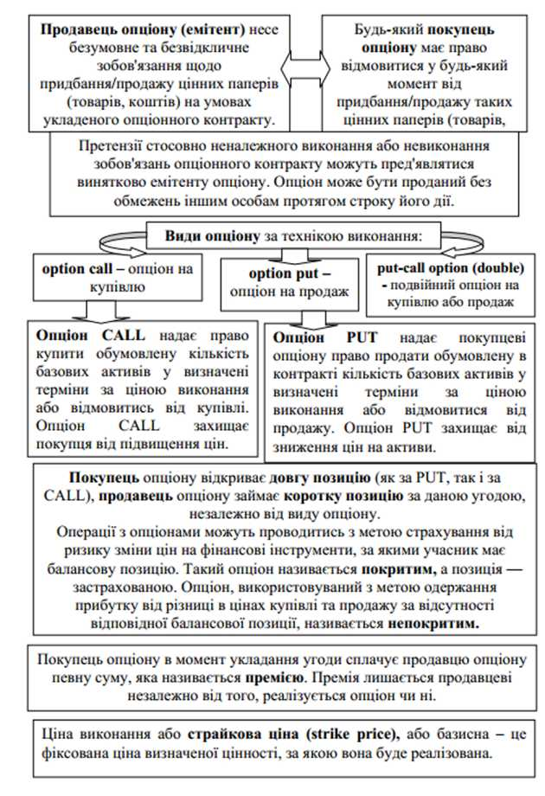

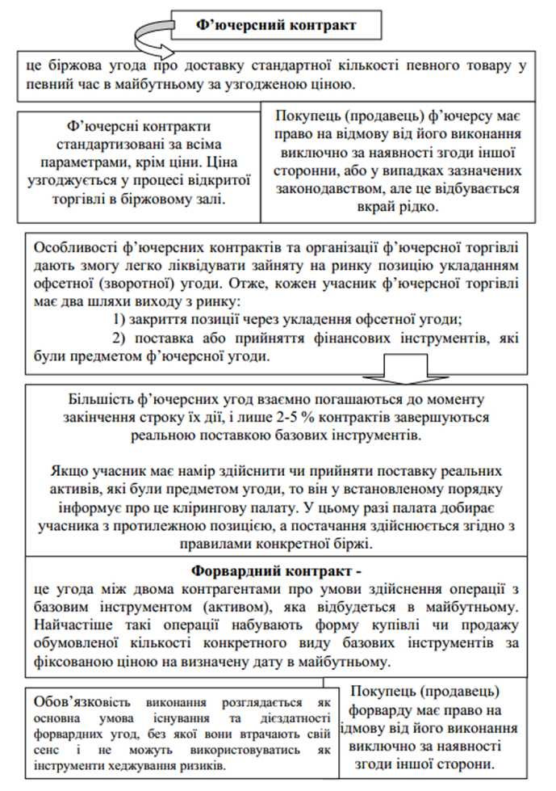

**Основні відмінності ф'ючерсних контрактів від форвардних контрактів**

|  |  |  |
| --- | --- | --- |
| Характеристики контракту | Ф'ючерсний контракт | Форвардний контракт |
| 1. Кількість активу за контрактом | Встановлюється біржею. Можна торгувати лише цілим числом контрактів | Змінюється в залежності від потреб покупця (продавця) |
| 2 Кількість активу | Визначається біржовою специфікацією | Варіюється відповідно до конкретних запитів споживача |
| 3. Постачання | У формах, встановлених біржею. Лише кілька відсотків від загального числа контрактів закінчується поставкою | Поставляється актив, що лежить в основі контракту. Постачання здійснюється за кожним контрактом |
| 4. Дата поставки | Постачання дозволено на дати, встановлені біржею | Будь-яка |
| 5. Ліквідність | Залежить від біржового активу. Зазвичай дуже висока | Часто обмежена. Ринок може мати місце тільки для одного покупця |
| 6. Ризик | Мінімальний або відсутній за зареєстрованим біржею ф'ючерсним контрактом | Присутні всі види ризиків. Рівень залежить від кредитного рейтингу клієнта |
| 7. Маржа (гарантійну заставу) | Звичайно потрібно | Зазвичай відсутній |
| 8. Регулювання | Регулюється біржею та відповідними державними органами | Малорегульоване |